Приказчикова Татьяна Алексеевна,

учитель информатики высшей категории

ГБОУ СОШ № 302

**СОВРЕМЕННЫЕ ОБРАЗОВАТЕЛЬНЫЕ ТЕХНОЛОГИИ В УЧЕБНО-ВОСПИТАТЕЛЬНОМ ПРОЦЕССЕ**

**Метод интеллект-карт на уроках информатики и ИКТ**

*В статье рассматривается эффективность метода интеллект - карт (ментальных карт, карт памяти) и возможные способы применения данного метода на уроках информатики. Показаны преимущества обучения с помощью интеллект-карт. Автор считает, что использование интеллект - карт как на этапе введения в проблему, так и на этапе завершения темы или как итоговый завершающий проект очень хорошо вписывается в учебный процесс и, если используется в системе, будет оказывать большую помощь в изучении предмета.*

Современные образовательные стандарты требуют новых подходов к обучению информатике, формирования умения самостоятельно мыслить, действовать, ориентироваться в различных ситуациях. Для решения поставленной задачи необходимо наличие соответствующих форм и методов деятельности учащихся на уроке.

Одним из инновационных методов является метод ИНТЕЛЛЕКТ-КАРТ. По мнению М.Е. Бершадского, профессора кафедры развития образования АПК и ППРО, метод интеллект-карт может вызвать едва ли не революцию в образовании. Многие проблемы, источником которых являются когнитивные затруднения учащихся, могут быть решены, если сделать процессы мышления школьников наблюдаемыми (4).

Метод интеллект-карт (Mind-maps) был систематизирован и начат активно использоваться на практике английским психологом Тони Бьюзеном. Метод заключается в умении представить большой объем информации в графическом виде на одном листе с использованием схем, иконок, рисунков, ключевых слов. В основе построения интеллект-карт лежат шесть законов, соблюдение которых позволяет наиболее полно и всесторонне представить комплекс ассоциаций, связанных с центральным понятием: "Используйте эмфазу (от греч. emphasis - выразительность). Ассоциируйте. Стремитесь к ясности в выражении мыслей. Вырабатывайте собственный стиль. Соблюдайте иерархию мыслей. Используйте номерную последовательность в изложении мыслей"- советует Тони Бьюзен (1).

Принципы построения интеллект-карт просты. В центре помещается главная тема, от которой ответвляются остальные элементы. Текст карты составляют ключевые слова, несущие основную нагрузку. К элементам карты, как правило, добавляют символы, картинки, рисунки, выделения цветом, а также, если составляем карту в электронном виде — 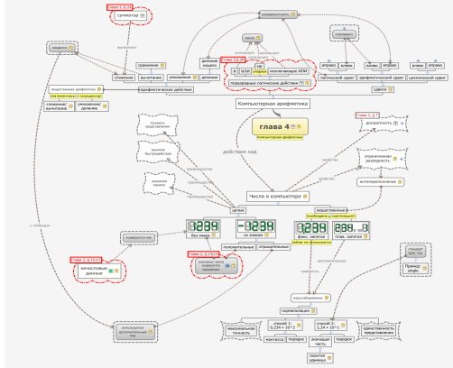диаграммы, ссылки, графику, анимацию.

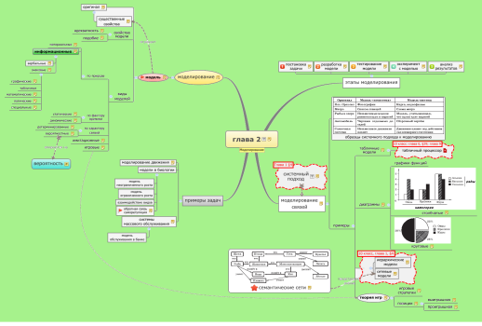Рисунок 1. Интеллект-карта "Компьютерная арифметика" (7).

Рисунок 2. Интеллект-карта "Моделирование" (7).

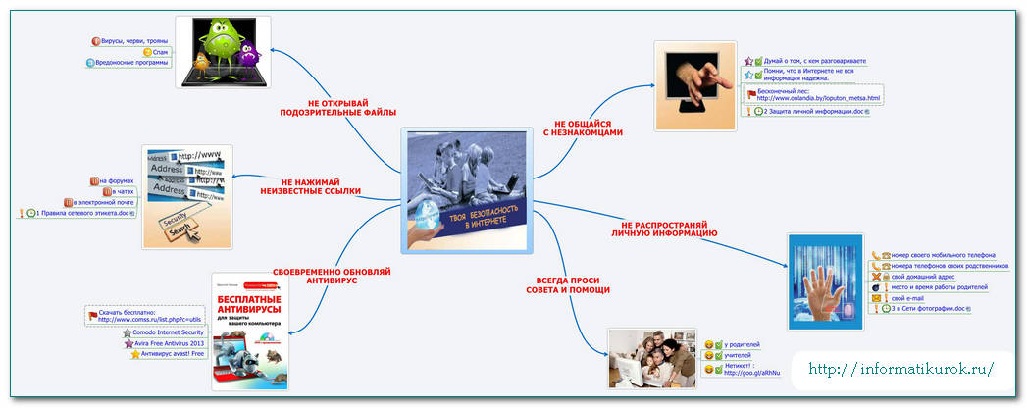Рисунок 3. Интеллект-карта "Твоя безопасность в интернете" (9).

Интеллект-карту можно нарисовать от руки на листе бумаги, а можно воспользоваться одной из многочисленных программ, или создать ее в режиме онлайн. Если необходимы многофункциональные решения, имеющие различные продвинутые функции, то стоит обратить внимание на такие как программы как Lucidchart, Mind42, MindMeister, SpiderScribe и Stormboard. Если необходима простая карта, то можно воспользоваться онлайн-сервисами, такими как Bubbl.us, Coggle и Popplet. А можно скачать и установить программу [FreeMind](http://freemind.sourceforge.net/wiki/index.php/Main_Page). Она простая и удобная в использовании, при этом достаточно функциональная. Можно найти подробные инструкции по составлению таких карт (5), (6).

Использование этого метода способствует (3):

* *Обучению* (на запоминание ключевой информации тратится меньше времени, но наибольший эффект получается при последующем воспроизведении информации);
* *Концентрации* (особенности карт таковы, что внимание концентрируется на задаче естественным образом, без принуждения, и результативность при этом значительно увеличивается, не надо тратить дополнительные усилия на удержание своего внимания);
* *Запоминанию* (запоминание с использованием ключевых элементов позволяет прицепить к ним как к крючкам все, что надо запомнить, в дальнейшем достаточно потянуть за «крючок», и все вспомнится, у учеников возникает как бы «видение» информации внутренним мысленным взором);
* *Мышлению* (мышление становится более чётким и гибким, дополнительный инструмент для проявления интуитивных способностей и активизации творческих способностей).

Таким образом, в создании мыслительных карт задействованы воображение, творческое и критическое мышление, и все виды памяти: зрительная, слуховая, механическая.

Проанализировав ряд статей по данной проблеме (1), (2), (3), приходим к выводу, что метод интеллект-карт позволяет учащимся повысить работоспособность и сформировать следующие общеучебные умения и навыки:

* запоминание информации при быстром и полном обзоре темы;
* конспектирование или составление аннотаций письменных текстов;
* создание конспектов лекций, докладов, выступлений;
* написание докладов, рефератов, научных работ, статей, аналитических обзоров, разработка проектов, презентаций;
* осуществление контроля и коррекции собственной интеллектуальной деятельности (улучшение всех видов памяти; развитие мышления, интеллекта, речи, познавательной активности; формирование орфографических и пунктуационных навыков; обогащение словарного запаса; развитие предметных и коммуникативных компетенций, творческих способностей).

Педагогу использование интеллект-карт помогает изучать личность обучающихся, выявлять причины их когнитивных затруднений, корректировать знания, подготовить учеников к ГИА и ЕГЭ.

Метод интеллект-карт на уроках информатики в нашей школе применяется в 5-11- х классах. Внедрение метода в процесс обучения должно осуществляться поэтапно. На первом этапе интеллект-карту используем в качестве наглядного пособия с целью изучения или закрепления нового материала. Интеллект-карта создается педагогом вместе с учащимися, тем самым включая их в процесс ее создания. Вторым этапом освоения метода интеллект-карт должна стать групповая работа по их созданию. Для этого учащиеся знакомятся с подробным алгоритмом её построения, который рекомендует Т. Бьюзен. В дальнейшем при сформированном навыке составления интеллект-карт в группе, можно перейти к составлению индивидуальных интеллект-карт. Учащиеся пользуются памятками по составлению карт памяти.

Очень важное условие в работе с интеллект - картой: они должны постоянно использоваться в работе на уроках. Только тогда они помогут детям легче учиться, а учителю лучше учить. Самое сложное, направить внимание учащихся не на запоминание или воспроизведение заученного, а на суть, размышление, осознание причинно-следственных зависимостей и связей. В первую очередь, надо формировать навыки таких мыслительных операций, как сравнение, анализ, синтез, абстрагирование, обобщение, классификация, систематизация, умозаключение. Эти логические операции составляют сущность мыслительных процессов. Важно создание атмосферы заинтересованности и ситуации общения, в которой учащиеся защищают свое мнение, приводят в его защиту аргументы, доказательства, используют приобретенные знания, задают вопросы учителю, товарищам, выясняют непонятное, углубляются с их помощью в процесс познания.

Для активизации мыслительной деятельности можно использовать ***проблемное изложение, эвристическую беседу, частично - поисковый и исследовательский метод, дидактические игры, творческие задания.*** Например: предложить ученикам описать исход событий, если какие-нибудь из привычных нам вещей изменятся. “Что будет, если исчезнет всемирная сеть интернет?” Такие задания не только развивают воображение и оживляют урок, но и формируют более глубокое осознание фундаментальных основ различных дисциплин и представление о взаимосвязи элементов науки с жизнью. Или предложить игру “Грани бриллианта”, где нужно исследовать один и тот же объект различными способами. Объяснить ученикам, что одно и то же понятие можно рассмотреть с разных сторон или с точки зрения различных наук и, таким образом, максимально детально изучить его сущность. Например, попросите дать определение термина “вирус” с точки зрения врача, биолога, программиста, лингвиста и школьника. Полученные результаты создадут объемное пространство, внутри которого ребята смогут увидеть много нового.

***При* объяснении нового материала** на разных этапах работы с изучаемой темой и проблемой применяются интеллект-карты памяти. Такие карты обладают наглядностью, привлекательностью и запоминаемостью, что позволяет «охватить» всю карту одним взглядом, яркость и красочность пробуждает интерес разглядывать её, а запоминается карта благодаря работе обоих полушарий мозга. Тони Бьюзен подчёркивал, что левое полушарие отвечает за логику, анализ, упорядоченность мыслей, а правое – за ритм, восприятие цветов, воображение, представление образов, размеры, пространственные соотношения. Обучающиеся, усваивая информацию, используют преимущественно левополушарные ментальные способности. Это блокирует способность головного мозга видеть целостную картину, способность ассоциативного мышления. Интеллект-карты задействуют оба полушария, формируют учебно-познавательные компетенции обучающихся, развивают их мыслительные и творческие способности. (1).

***При изучении/изложении нового материала.*** Предварительно составляется карта по новой теме и представляется учащимся для самостоятельного ознакомления при изучении материала. Составление собственной интеллект-карты и сравнение с картой, представленной учителем, поможет ученику на этапе изучения материала скорректировать видение и усвоение материала.

***При повторении пройденного материала.*** Учащиеся обращаются к своим ранее построенным картам. Упрощается процесс повторения материала, потому что интеллект-карта является результатом изучения, анализа материала. Нет необходимости перечитывать большие объемы текстов, ведь правильно составленная интеллект-карта полно отражает и характеризует центральный объект/вопрос/проблему/процесс (3).

***При обобщении и анализе изучаемого материала.*** Создаётся интеллект-карта, которая может являться подготовительным этапом к контрольной работе или стать итоговой работой по изучению раздела. Выполняя данное задание, ученик закрепляет навыки анализа, умение выделять главную мысль.

***Контроль и коррекция усвоения материала.*** Анализируя созданные учениками интеллект-карты, определяется уровень усвоения темы, что даёт возможность скорректировать процесс обучения. Иногда приходится возвращаться несколько раз к теме, пока не будет видна вся полнота усвоения изучаемого материала.

***Поисково-аналитическая деятельность***. Интеллект-карта может быть продуктом мини исследования, когда учащиеся работают в малых группах, осуществляя поиск решения проблемы. В процессе этой деятельности ребята учатся выступать перед аудиторией, задавать вопросы и четко формулировать ответы на них, внимательно слушают и активно обсуждают рассматриваемые проблемы, комментируют высказывания оппонентов, предлагают свое мнение в группе.

Для знакомства учащихся с новым методом отводится несколько уроков. Рассказывается о теории радиантного мышления (1), предложенной Т. Бьюзеном, о психологических основаниях метода интеллект-карт, о процессе их построения. Затем предлагается ознакомиться с различными компьютерными программами (FreeMind FreeMind, The Personal Brain, XMind) и сетевыми сервисами (Bubbl.us, Mindomo.com, MindMeister.com, Mind42.com) для создания карт памяти.

Например, урок изучения нового материала можно организовать следующим образом. В начале занятия проводится обзор новой темы, в ходе которого учащиеся получают представления о содержании темы, узнают новые факты, изучают материал параграфа учебника или рабочей тетради. Затем предлагается перейти к созданию наглядного образа. Выделяем ключевое понятие, о котором будет говориться на протяжении всей темы и его графический образ. Таким образом, формируется центральный образ интеллект–карты. Опираясь на результаты обзора, выявляем основные характеристики, раскрывающие центральное понятие. Строим ветви. В конце урока учащиеся уже имеют наглядный образ той темы, которую им предстоит изучить, видят её структуру, последовательность изучения, понимают логику. Дальнейшая работа заключается в заполнении ветвей соответствующей информацией из учебника, рабочей тетради, других источников и установление связи между элементами этой информации. Чем больше таких связей учащийся сможет найти и 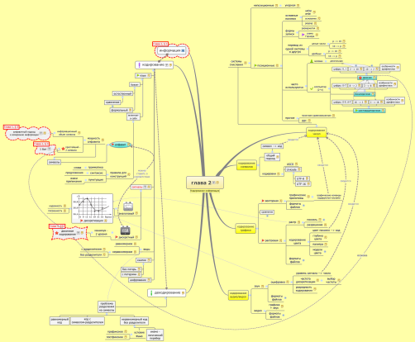отобразить самостоятельно, тем лучше он понимает контекст, тем целостнее видит тему.

Рисунок 1. Интеллект-карта "Кодирование информации" (7).

По изображённым на карте стрелкам-связям можно восстановить и понять ход рассуждений ребёнка, выявить их логику или отсутствие её. Эта особенность технологии позволяет учителю своевременно обнаружить когнитивные затруднения отдельного учащегося и оказать ему необходимую помощь. Адекватный рисунок или картинка побуждают учащегося к адекватному ассоциированию и, как правило, к лучшему запоминанию и пониманию темы. Очень важно и то, что добавляя в интеллект-карту на последующих уроках новые образы, учащийся видит и то, что было зафиксировано ранее, вспоминая тем самым предыдущий материал. Более того он видит направление своей дальнейшей работы, у него включаются процессы предварительного обдумывания, тем самым повышается мыслительная активность.

Таким образом, опыт применения интеллект-карт для организации образовательного процесса по информатике показывает, что такой способ организации изучения материала позволяет не только разнообразить урок, сделать его интерактивным, динамичным, но и улучшает запоминание информации, развивает способность к изображению окружающего мира в виде образов, ускоряет процесс обучения. Кроме того, что немало важно для изучения информатики, развивает компетенцию школьников в области современных компьютерных технологий.

Рациональное применение ментальных карт в урочной и внеурочной деятельности позволит сделать процесс изучения информатики увлекательным и не скучным для школьников.

**Список источников**

1. Бьюзен Т. Карты памяти. Используй свою память на 100% / Т. Бьюзен – М.: Росмэн-Пресс, 2007. - 96 с.
2. Иванов П. П. Использование интеллект-карт в учебном процессе /П. П. Иванов // Информатика и образование. – 2012 - № 2. - с. 68-71
3. Мюллер Х. Составление ментальных карт. Метод генерации и структурирования идей / Х. Мюллер – М.: Омега-Л, 2007. – 128 с.